**開源的IASS室內環控系統**

***Every One Can DIY Your Own Sensor Device***

IASS是一套免費開源的室內環控系統，最早由凌陽創新科技開發並免費釋出。透過Arduino開發板，搭配市面上常見且價廉物美的感測器，不需要撰寫任何程式，希望讓任何人皆能在30分鐘內行DIY組裝完成符合自己需求的感測裝置。

IASS開源程式碼下載：<https://github.com/LinkItONEDevGroup/LASS/tree/master/IASS>

IASS目前為LASS的一個子計劃，也歡迎開發者們加入IASS予以修改精進，並持續增加新的功能，如果您有興趣加入，請加入LASS的FB社團：<https://www.facebook.com/groups/1607718702812067/>

A) IASS特色 4

B) IASS的安裝步驟 4

C) 辦公室專用感測裝置的安裝步驟 5

材料準備 5

準備好了？開始組裝吧！ 6

溫溼度感測 6

PM2.5感測 7

CO2感測 8

光照度感測 9

最後的固定工作 10

完成了！ 12

D) 居家專用感測裝置的安裝步驟 12

材料準備 12

準備好了？開始組裝吧！ 13

溫溼度感測 13

MQ7一氧化碳感測 14

MQ4天然氣外洩偵測 15

最後的固定工作 16

完成了！ 17

E) 居家專用感測裝置的安裝步驟 18

材料準備 18

準備好了？開始組裝吧！ 19

溫溼度感測 19

FC-37漏水感測 20

MQ2可燃氣體及煙霧偵測 22

最後的固定工作 23

完成了！ 24

F) 替IASS加上LCD螢幕 25

準備材料： 25

開始組裝吧！ 26

接上LCD 26

將LCD固定好 26

程式修改 27

完成了！ 27

G) 申請及設定Thinkspeak 28

H) 把Arduino程式燒錄到裝置 30

I) 設定ThingSpeak Field 32

J) 自行架設IASS主機 35

準備web server， 35

建立資料庫 36

新增mySQL account 37

設定要顯示的裝置及sensors 37

將IAASweb目錄整個上傳到網站伺服器。 39

將web主機相關資訊更新到各感應device 39

後續修改及調整 40

# IASS特色

**任何人皆能DIY感測裝置：**

不需要程式設計或相關電子工程知識，每個人皆能DIY自己的環控系統。

**支援多種感測功能：**

目前支援12種環境感應功能：溫度,溼度,漏水,噪音,一氧化碳,天然氣, PM2.5, PM10, PM100, 二氧化碳,環境光照度，可依自身需求決定要加裝的感應器。

**不需要撰寫程式：**

提供現成的Arduino程式可直接使用，分為sensor與device兩種，使用者可依需求選擇不同的sensors程式搭配成device。

**提供預設搭配好的感測裝置：**

除了使用者可自行搭配決定感測器種類外，亦提供預設數種device直接使用：

* Office辦公室：溫溼、PM2.5、CO2、光照度
* 電腦機房：溫溼、漏水、可燃氣體
* 家居室內：溫溼、一氧化碳、天然氣

**自動上傳ThingSpeak：**

您可以讓組裝後的IASS device將資料自動上傳ThingSpeak以提供遠端瀏覽觀看（需自行註冊ThingSpeak帳號並於程式中放入API KEY）

**支援上傳指定 server：**

除上傳ThingSpeak之外，亦可選擇將資料傳送到指定的server來接收(使用GET)，目前IASS也有提供一PHP編寫的中控台網站。

# B) IASS的安裝步驟

A.1) 選擇您需要的感測裝置類型，購買零件材料開始IY。

IASS目前提供下列三種組裝範例。

* 辦公室專用
* 居家安全專用
* 機房專用

您也可以從IASS GitHub的Sensors_support目錄中選擇需要的感應器程式來組裝自己的感應裝置。

A.2) 決定您的裝置要將資料上傳ThingSpeak還是傳到特定的伺服器。

- 若要上傳ThingSpeak，請選擇 _thingspeak資料夾的Arduino程式。

- 若要傳到指定伺服器，請選擇 _selfserver資料夾的Arduino程式。

A.3) 決定是否要加裝LCD？

A.4) 開始燒錄Arduino程式。

A.5) 如果您選擇上傳ThingSpeak，可開始進行ThingSpeak設定

　　 如果您選擇傳到IASS的伺服器，請開始安裝設定主機環境。

# C) 辦公室專用感測裝置的安裝步驟

## 材料準備

本裝置範例支援溫溼、PM2.5、CO2及光照度等四種感測器功能，所需要的材料如下：

1. Arduino UNO主板 x 1  
   <http://www.icshop.com.tw/product_info.php/products_id/20369>
2. W5100 R3 network shield x 1  
   <http://goods.ruten.com.tw/item/show?21434006463160>
3. DHT-22 sensor x 1（溫溼度用）  
   <http://www.icshop.com.tw/product_info.php/products_id/12478>
4. G3 PM2.5感測器 x 1（PM2.5用）  
   <http://www.icshop.com.tw/product_info.php/products_id/20460>
5. CO2感測器MH-Z16 x 1（二氧化碳用）  
   <http://www.icshop.com.tw/product_info.php/products_id/14133>
6. 光照度感測器TEMT6000 x 1（光照度使用）  
   <http://www.icshop.com.tw/product_info.php/products_id/11432>
7. 9V變壓器 x 1  
   （如果您同時裝上很多感應器，建議使用9V變壓器取代USB，以避免電源不足）  
   <http://www.icshop.com.tw/product_info.php/products_id/17470>
8. 迷你麵包板 x 1  
   <http://www.icshop.com.tw/product_info.php/products_id/11516>
9. 杜邦線 數條  
   <http://www.icshop.com.tw/product_info.php/products_id/12374>
10. 小型Ｌ型立書夾 x 1（$39元店有很多）

## 準備好了？開始組裝吧！

### 溫溼度感測

A）首先，將材料#1與材料#2合體如下：

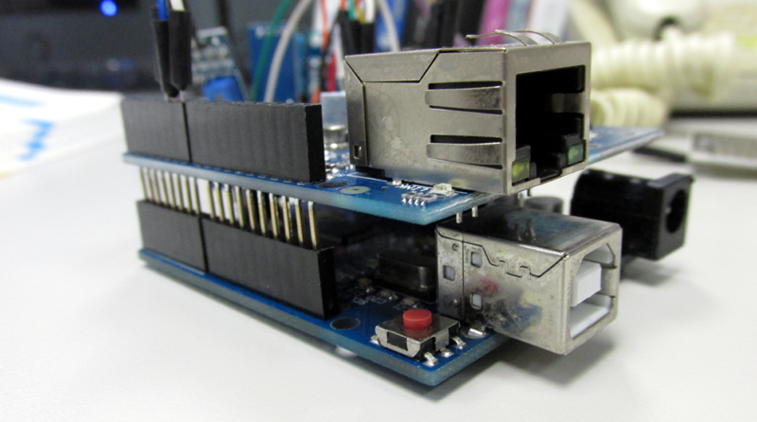

B）把材料#3插上，注意一下左圖它的腳位

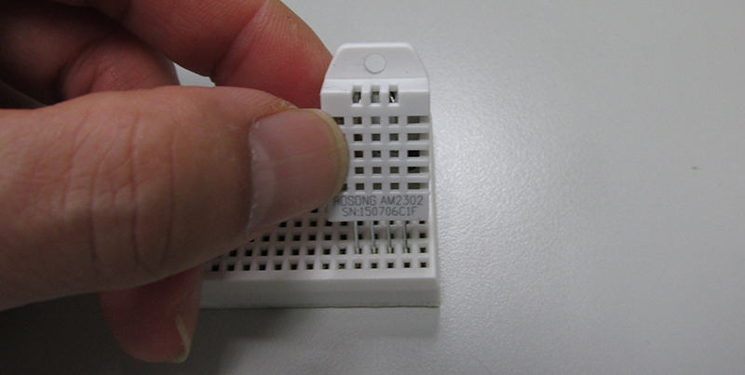 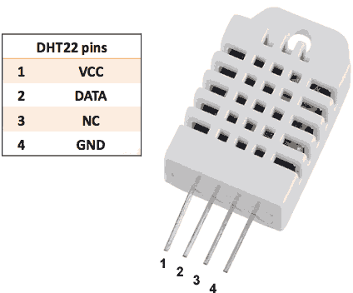

請照下圖方式來連接，Arduino的5V和GND先接到麵包板上，再將材料#3的第一根接腳接到5V，第四根接到GND，第三根則接到Arduino D6。

如此，我們就完成了溫溼感測器的組裝。

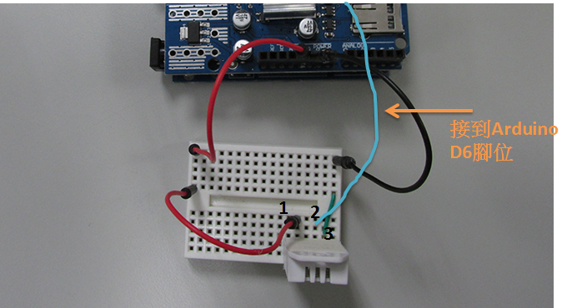

### PM2.5感測

請參考下方G3的腳位，我們只用到紫紅藍綠這四條。

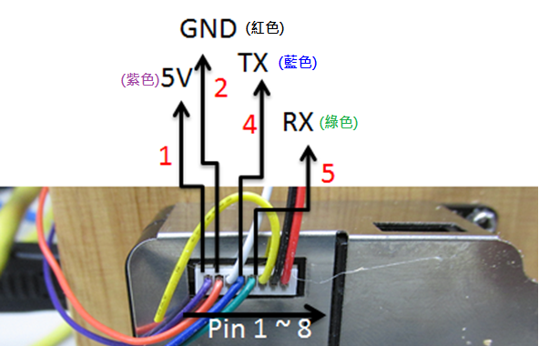

請依照下圖使用材料#4將其組裝即可順利完成。

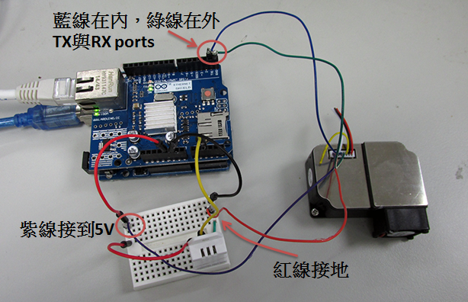

### CO2感測

MH-Z16 CO2感測器是Grove接頭，其腳位功能如下：

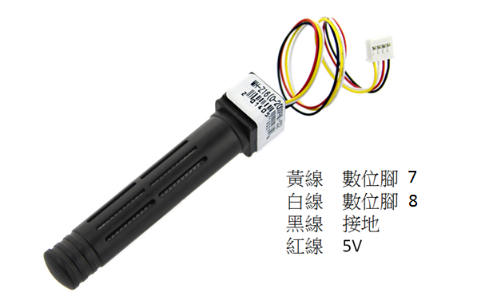

由於我們使用麵包板，因此要將此頭改裝為杜邦接頭，再分別將各接頭接到麵包板5V, GND及Arduino A7及A8。請參考下圖：

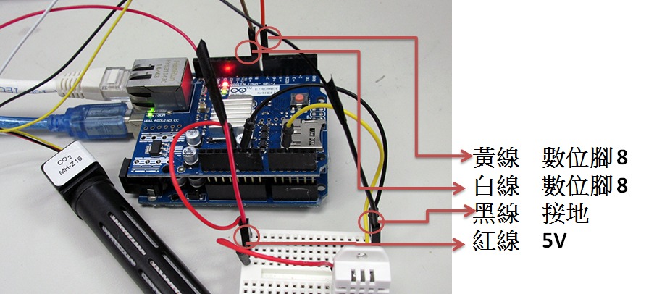

### 光照度感測

TEMT6000其腳位定義如下：

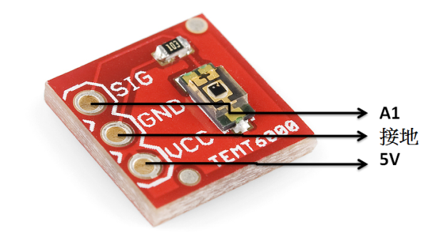

由於我們使用麵包板，因此請將此模組焊上杜邦線接頭，再分別接到麵包板5V, GND及Arduino A1。

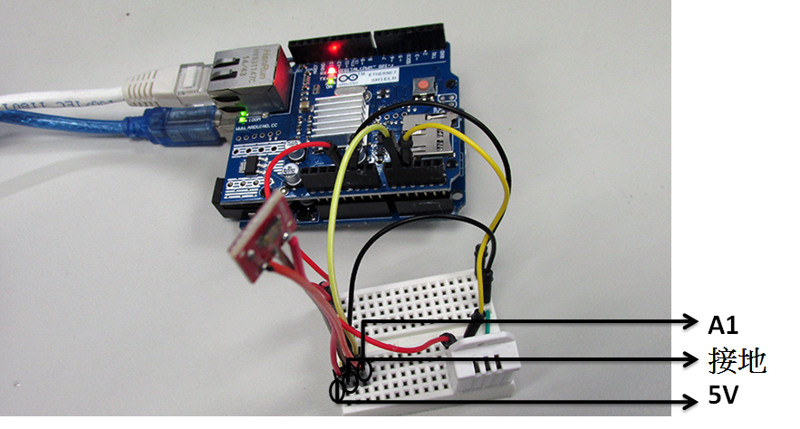

### 最後的固定工作

完成上方的組裝步驟後，接下來，我們將這些零件固定在L型書檔上，看起來會比較像是成品，簡單快速也耐看。不過您也可以自行設計外殼或其它固定的方式。

L型書檔如果您使用的是木板材質，那麼可以直接用螺絲釘將所材料零件鎖上固定，如果使用的是鐵或塑膠材質，那麼可能需要使用熱熔膠來固定。

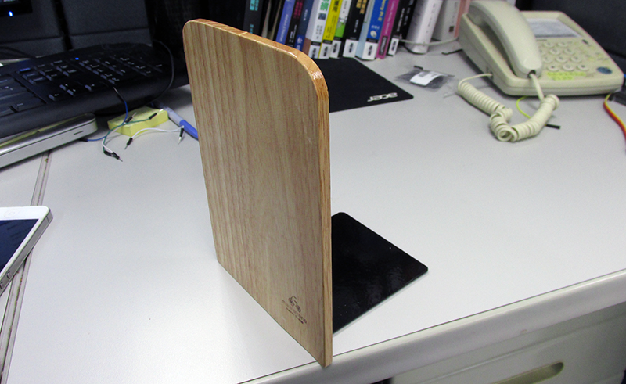

先將各零件要擺放位置先來預排看看。由於我們做的是一台可偵測溫溼度、PM2.5、二氧化碳、環境光照度的感測裝置，因此有總共四個零件（Arduino主板+W5100、迷你麵包板、G3 PM2.5感測器、CO2感測器），把所有零件依照上述方式組裝好之後，預定擺放位置如下：

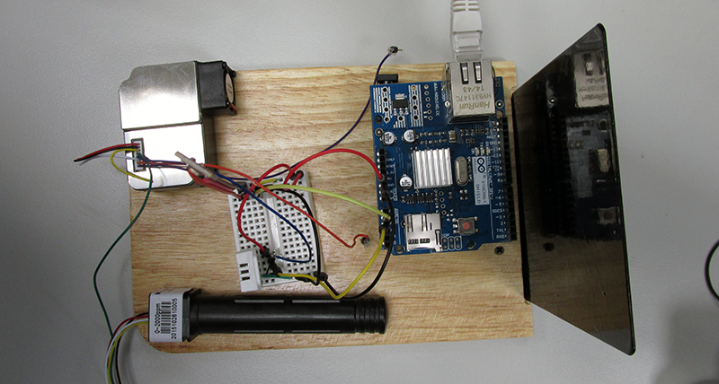

確定好位置之後就可以用螺絲將它們固定起來。好了，不用半小時，我們很快就能完成一台可偵測多種環境狀態的感測裝置。

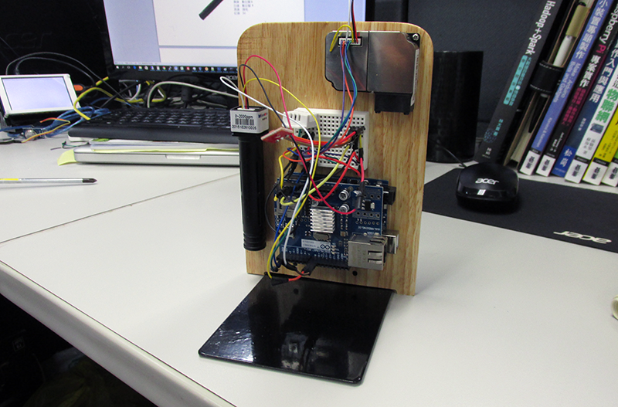

## 完成了！

# D) 居家專用感測裝置的安裝步驟

## 材料準備

1. Arduino UNO主板 x 1  
   <http://www.icshop.com.tw/product_info.php/products_id/20369>
2. W5100 R3 network shield x 1  
   <http://goods.ruten.com.tw/item/show?21434006463160>
3. DHT-22 sensor x 1（溫溼度用）  
   <http://www.icshop.com.tw/product_info.php/products_id/12478>
4. MQ7感測器 x 1（偵測一氧化碳）  
   <http://www.icshop.com.tw/product_info.php/products_id/12491>
5. MQ4感測器 x 1（偵測瓦斯天然氣）  
   <http://www.icshop.com.tw/product_info.php/products_id/12488>
6. 9V變壓器 x 1  
   （如果您同時裝上很多感應器，建議使用9V變壓器取代USB，以避免電源不足）  
   <http://www.icshop.com.tw/product_info.php/products_id/17470>
7. 迷你麵包板 x 1  
   <http://www.icshop.com.tw/product_info.php/products_id/11516>
8. 杜邦線 數條  
   <http://www.icshop.com.tw/product_info.php/products_id/12374>
9. 小型Ｌ型立書夾 x 1（$39元店有很多）

## 準備好了？開始組裝吧！

### 溫溼度感測

A）首先，將材料#1與材料#2合體如下：



B）把材料#3插上，注意一下左圖它的腳位

 

請照下圖方式來連接，Arduino的5V和GND先接到麵包板上，再將材料#3的第一根接腳接到5V，第四根接到GND，第三根則接到Arduino D6。

如此，我們就完成了溫溼感測器的組裝。



### MQ7一氧化碳感測

請參考下方MQ7的腳位。

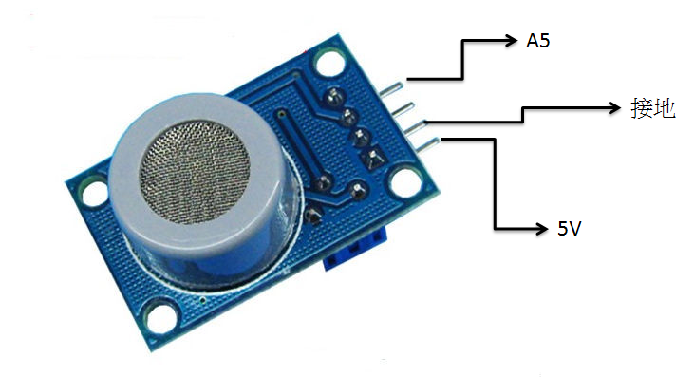

在麵包板找個適當位置將MQ7插上，然後分別將各接腳連接到麵包板5V, GND及Arduino A5 port。

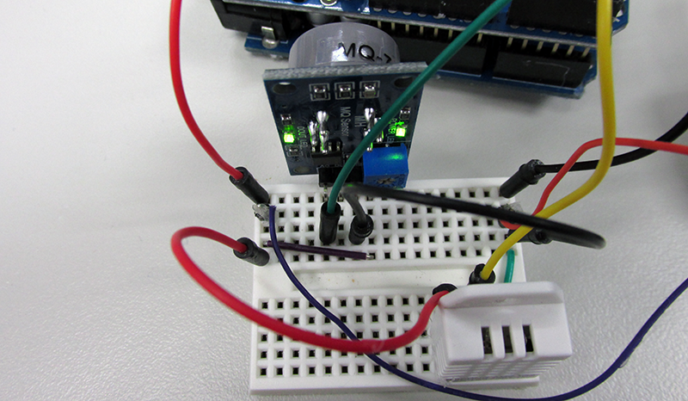

### MQ4天然氣外洩偵測

請參考下方MQ4的腳位。（您也可以將MQ7更換成其它MQ系列腳位相同的感測器，如MQ2, 9等等）

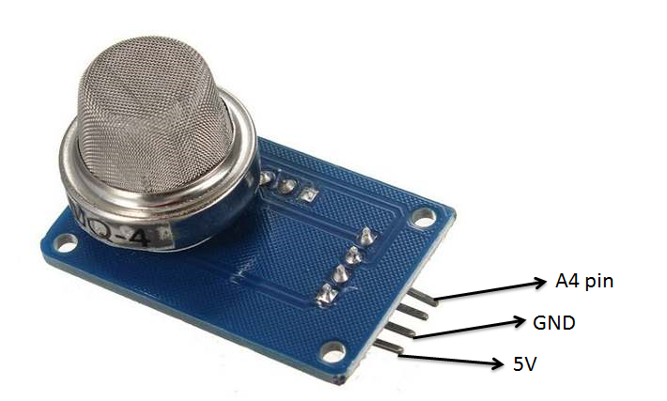

在麵包板找個適當位置將MQ4插上，然後分別將各接腳連接到麵包板5V, GND及Arduino A4 port。

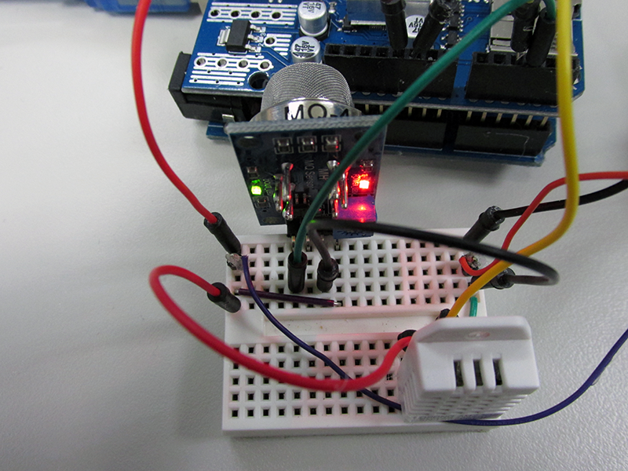

### 最後的固定工作

完成上方的組裝步驟後，接下來，我們將這些零件固定在L型書檔上，看起來會比較像是成品，簡單快速也耐看。不過您也可以自行設計外殼或其它固定的方式。

L型書檔如果您使用的是木板材質，那麼可以直接用螺絲釘將所材料零件鎖上固定，如果使用的是鐵或塑膠材質，那麼可能需要使用熱熔膠來固定。

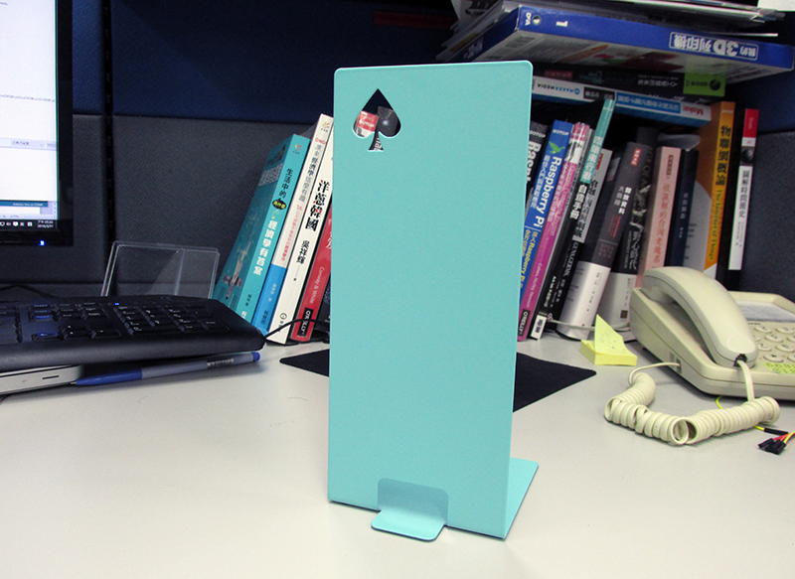

總共會有二個零件要放置並固定（Arduino主板+W5100、迷你麵包板），先將零件放在適當位置上預排看看，確定沒問題後再用螺絲或熱融膠固定。

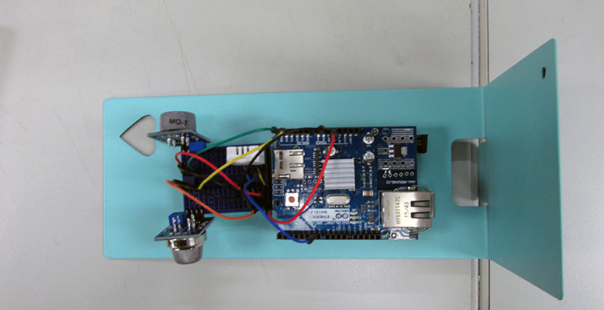

## 完成了！

好了，不用半小時，我們很快就完成一台可偵測溫溼度、一氧化碳及天然氣外洩的居家感測裝置。

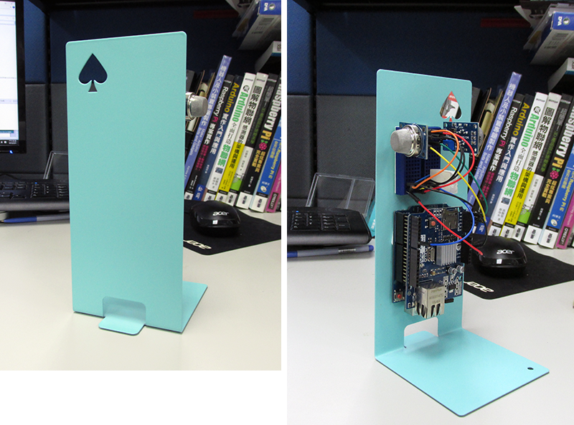

# E) 居家專用感測裝置的安裝步驟

## 材料準備

1. Arduino UNO主板 x 1  
   <http://www.icshop.com.tw/product_info.php/products_id/20369>
2. W5100 R3 network shield x 1  
   <http://goods.ruten.com.tw/item/show?21434006463160>
3. DHT-22 sensor x 1（溫溼度用）  
   <http://www.icshop.com.tw/product_info.php/products_id/12478>
4. FC-37雨水感測器： x 1（偵測高架地板漏水）  
   <http://www.icshop.com.tw/product_info.php/products_id/12483>
5. MQ2感測器 x 1（偵測易燃氣體及煙霧）  
   <http://www.icshop.com.tw/product_info.php/products_id/14133>
6. 9V變壓器 x 1  
   （如果您同時裝上很多感應器，建議使用9V變壓器取代USB，以避免電源不足）  
   <http://www.icshop.com.tw/product_info.php/products_id/17470>
7. 迷你麵包板 x 1  
   <http://www.icshop.com.tw/product_info.php/products_id/11516>
8. 杜邦線 數條  
   <http://www.icshop.com.tw/product_info.php/products_id/12374>
9. 小型Ｌ型立書夾 x 1（$39元店有很多）

## 準備好了？開始組裝吧！

### 溫溼度感測

A）首先，將材料#1與材料#2合體如下：



B）把材料#3插上，注意一下左圖它的腳位

 

請照下圖方式來連接，Arduino的5V和GND先接到麵包板上，再將材料#3的第一根接腳接到5V，第四根接到GND，第三根則接到Arduino D6。

如此，我們就完成了溫溼感測器的組裝。



### FC-37漏水感測

請參考下方FC-37的腳位定義。

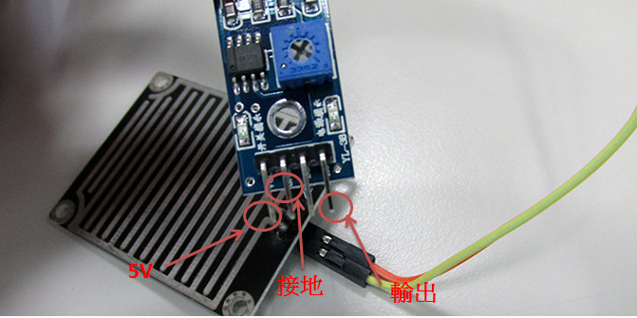

在麵包板找個適當位置將FC-37插上，然後分別將各接腳連接到麵包板5V, GND及Arduino A3 port。

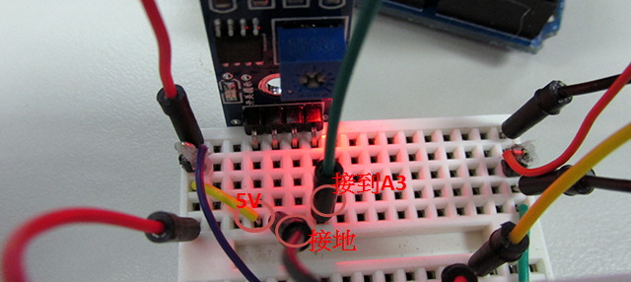

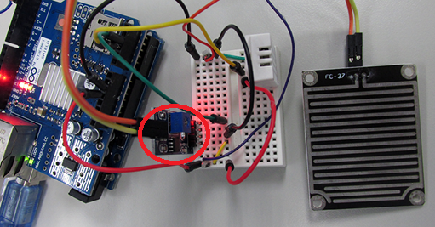

### MQ2可燃氣體及煙霧偵測

請參考下方MQ2的腳位。（您也可以將MQ2更換成其它MQ系列腳位相同的感測器，如MQ4,7,9等等）

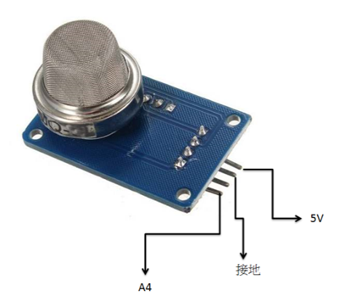

在麵包板找個適當位置將MQ2插上，然後分別將各接腳連接到麵包板5V, GND及Arduino A4 port。



### 最後的固定工作

完成上方的組裝步驟後，接下來，我們將這些零件固定在L型書檔上，看起來會比較像是成品，簡單快速也耐看。不過您也可以自行設計外殼或其它固定的方式。

L型書檔如果您使用的是木板材質，那麼可以直接用螺絲釘將所材料零件鎖上固定，如果使用的是鐵或塑膠材質，那麼可能需要使用熱熔膠來固定。



總共會有三個零件要放置並固定（Arduino主板+W5100、迷你麵包板、FC-37的外接雨水感測板），先將零件放在適當位置上預排看看，確定沒問題後再用螺絲或熱融膠固定。

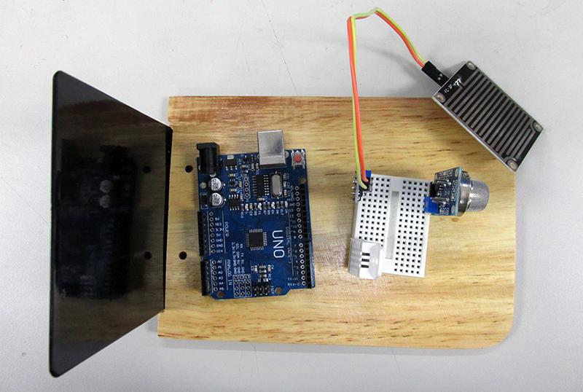

## 完成了！

好了，不用半小時，我們很快就能完成一台可偵測溫溼度、漏水及火災的機房感測裝置。

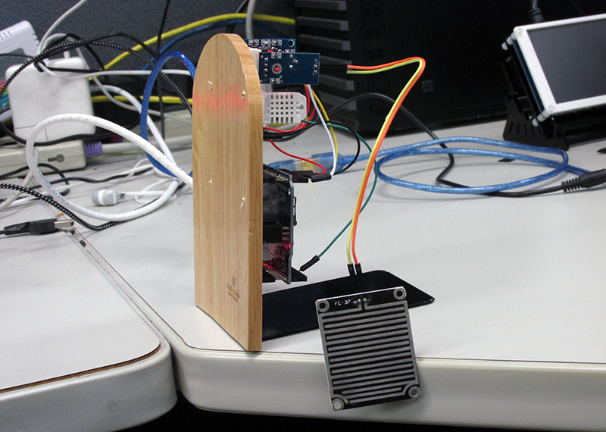

# F) 替IASS加上LCD螢幕

如果您想要在IASS感測器上立即看到目前的感測值，那麼就需要替它加上LCD螢幕。在IASS感測器加上螢幕是很容易的事，只要將LCD用杜邦線接到板子各對應的孔，並將LCD_DISPLAY變數值更改為1，上傳到Arduino就可以了。

IASS預設使用內建I2C模組的16x2(1602)的LCD，如下圖右側，而左側為編號2004（20x4）的LCD，如果您使用不同尺寸的LCD，需自行修改程式。

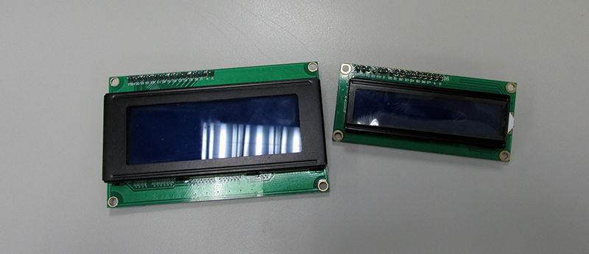

## 準備材料：

1. LCD 1602 5V LCM IIC I2C 16x2 $95 x 1   
   <http://goods.ruten.com.tw/item/show?21408019307836>
2. 杜邦線（母🡨🡪公） 數條

## 開始組裝吧！

### 接上LCD

此類的I2C LCD模組皆有四個接腳如下：

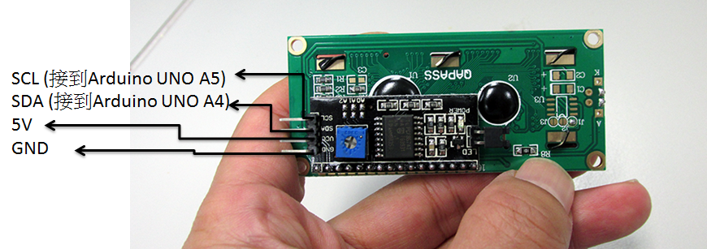

請參考下圖使用杜邦線將各接腳接到麵包板及Arduino上。

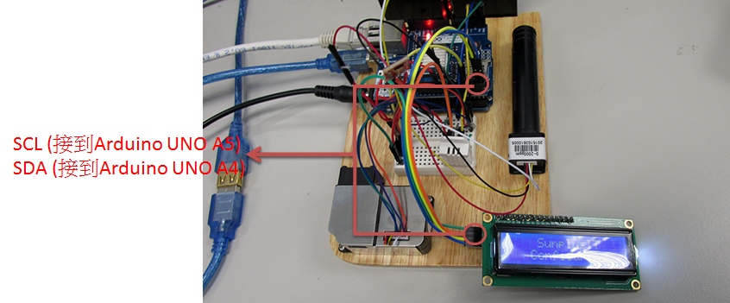

### 將LCD固定好

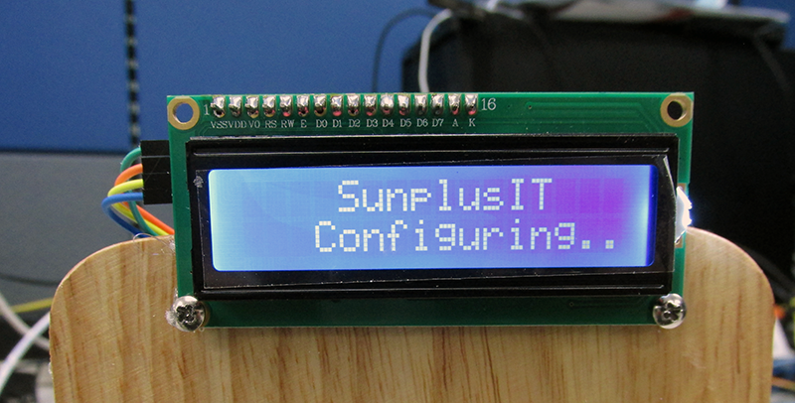

### 程式修改

我們只要將Arduino code中的LCD_DISPLAY變數更改為1就可以，改好後上傳寫入Arduino，完成後您便會看到LCD開始顯示訊息。

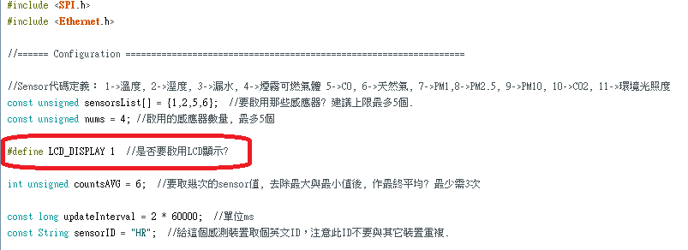

## 完成了！

接上測試，您會看到目前的感測值顯示在LCD上，並由右往左循序的移動顯示。

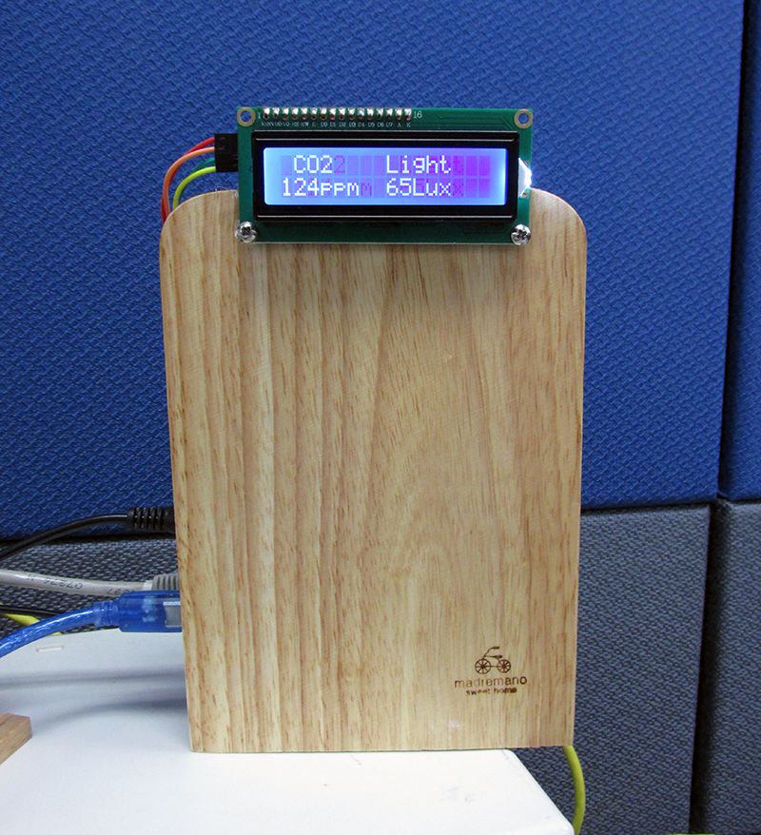

# G) 申請及設定Thinkspeak

要馬上看到感測裝置所搜集的資訊，以及各時段的記錄和變化曲線，除了自己架一台server來處理之外，最快也最方便的方式就是使用IoT平台了，有些IoT平台是免費的，而且可以替你繪出詳細的統計曲線，例如FreeBoard、ThingSpeak等等。

目前IASS系統支援ThingSpeak，在您註冊ThingSpeak帳號之後，便可將專屬的API KEY放在Arduino程式中，系統便會搜集到的資料直接上傳ThingSpeak繪製如下圖：

註冊帳號並登入之後，請先在My Channels當中建立一個新Channel，這個Channel您可以將它視為剛剛所組裝好的感測設備資料接收顯示端。

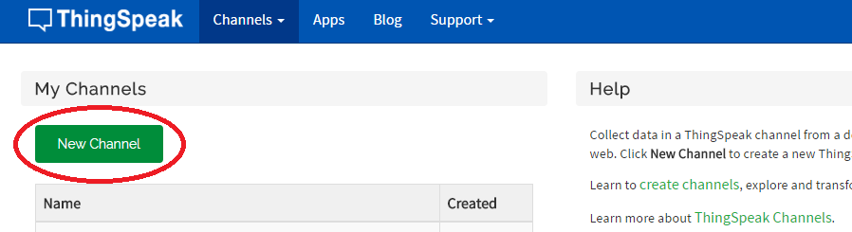

請依下圖所示來設定此Channel。

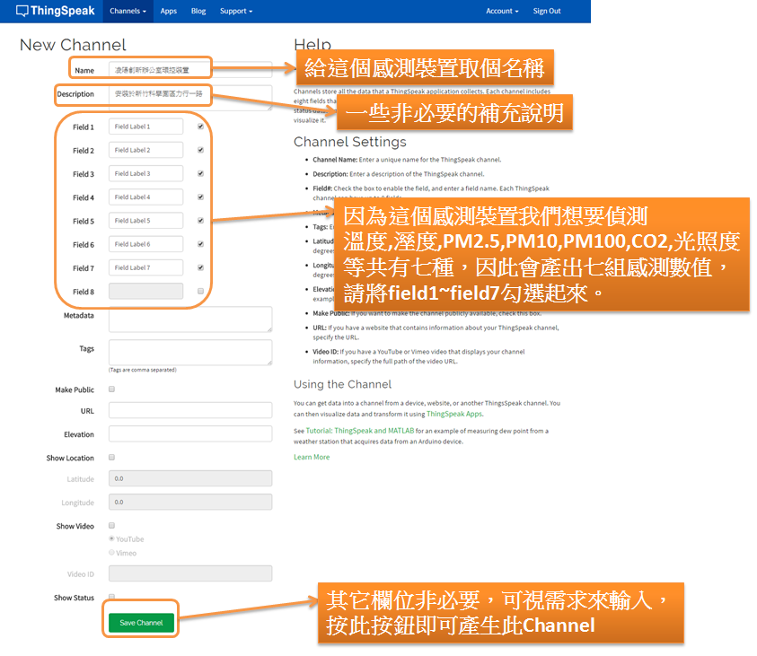

按下Save Channel按鈕後，會產生如下的畫面，這是此Channel的主頁面。

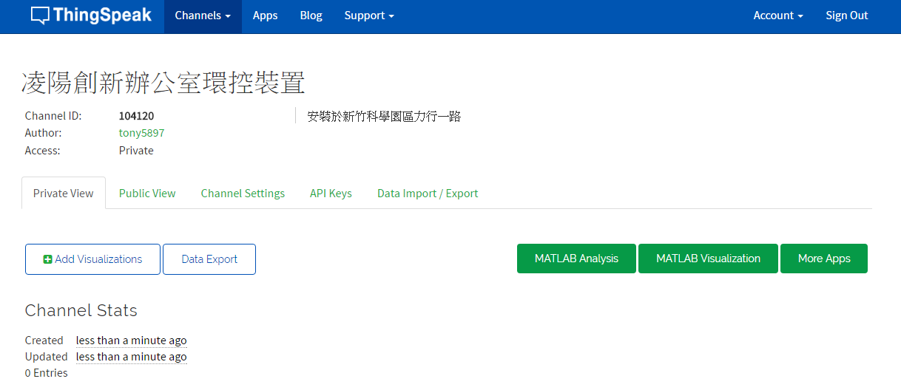

請按一下API Keys，然後記下Write API Key的值，稍後我們的感測裝置需要此Key來將資料上傳到此Channel。

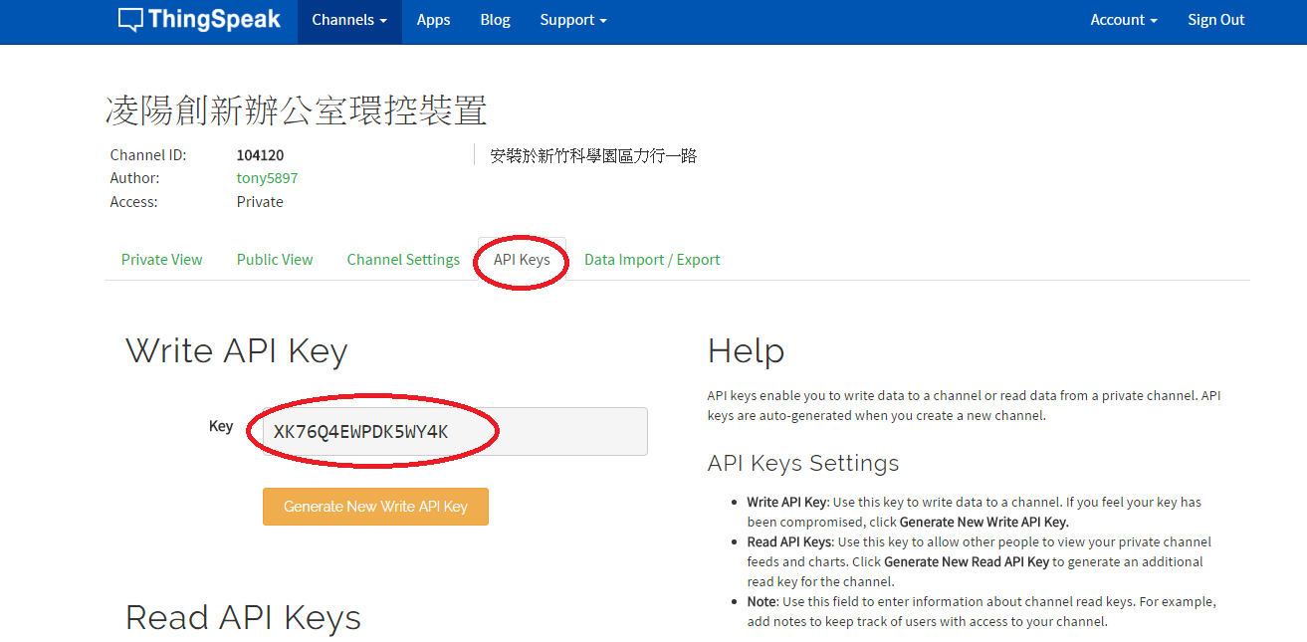

# H) 把Arduino程式燒錄到裝置

接下來，請在PC上安裝好Arduino IDE，並將感測裝置接上，確定Arduino IDE的設定及序列埠都正確。

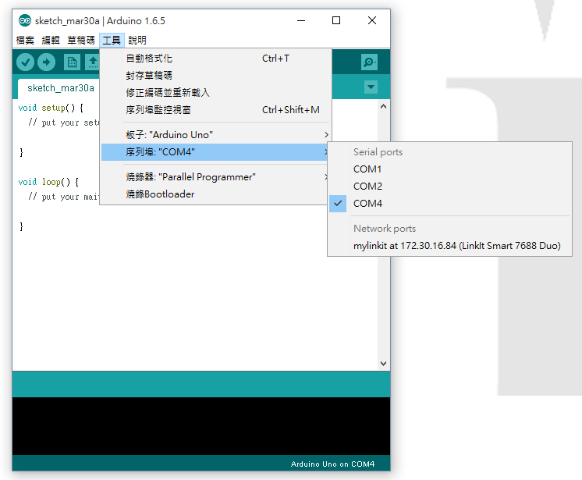

到<https://github.com/LinkItONEDevGroup/LASS/tree/master/IASS/IAAS_CODES/devices> 目錄下，進入Office目錄，將office.ino程式內容Copy下來Paste到Arduino IDE，請視需要修改下方的參數（紅色部份是必要的修改）：

//Sensor代碼定義： 1->溫度, 2->溼度, 3->漏水, 5->CO, 6->天然氣, 7->PM2.5,8->PM10, 9->PM100, 10->CO2, , 11->環境光照度

const unsigned sensorsList[] = {1,2,7,8,9,10,11}; //要啟用那些感應器?

const unsigned nums = 7; //啟用的感應器數量

const String sensorID = "**MR**"; //給這個感測裝置取個英文ID，注意此ID不要與其它裝置重複.

const String deviceName = "**電腦機房**"; //說明此感測裝置用途或地點.

int unsigned countsAVG = 6; //要取幾次的sensor值, 去除最大與最小值後, 作最終平均? 最少需3次

const boolean uploadThingsSpeak = 1; //要上傳ThingsSpeak? 是:1 , 否:0

const String writeAPIKey = "**{你的ThinkSpeak APIKEY}**";

const long updateThingSpeakInterval = **5 * 60000**; //單位ms

const boolean uploadDataServer = 0; //要上傳指定的server? 是:1 , 否:0

IPAddress DataServerIP(192,168,3,2); //將資料以GET方式傳到特定server IP，若不需要上傳則用 ""

const short DataServerPort = 80; //將資料以GET方式傳到特定 server 的 port 埠號

const String DataServerPage = "/iaas/update.php"; //將資料以GET方式傳到特定server的接收網頁路徑

byte mac[] = { 0xDE, 0xAD, 0xBE, 0xEF, 0xFE, 0xED }; //請自行設定一組MAC Address，可隨意指定，但請勿跟網路上已有的網卡相同避免衝突

const boolean networkDHCP = 1; //使用DHCP: 1, 使用固定IP: 0

//---> 固定IP,如果使用固定IP資訊請填入下方資訊

byte ip[] = { 10,0,0,35 }; //如果沒有成功得到DHCP的位址, 則會使用這個IP.

byte myDns[] = { 8,8,8,8 }; //如果沒有成功得到來自DHCP的DNS, 則會使用這個DNS IP.

byte gateway[] = { 10,0,0,254 };

byte subnet[] = { 255, 255, 255, 0 };

修改後，便可直接燒錄至Arduino（燒錄前請先把G3 PM2.5感測器的綠線不要插上，以避免RX port被佔用無法燒錄，燒錄成功後再插回）。

# I) 設定ThingSpeak Field

在Arduino的序列埠監控視窗上，您會看到如下的訊息。

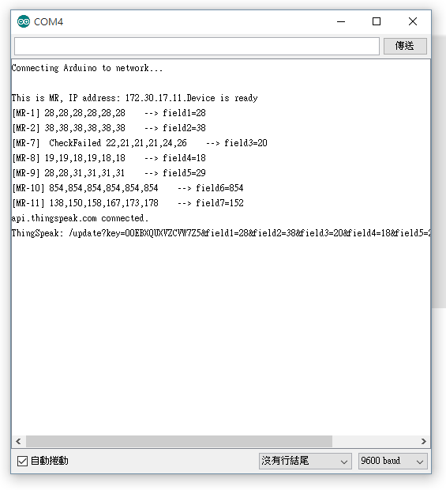

說明：

[MR-1] 28,28,28,28,28,28 --> field1=28 🡪 溫度會丟到ThingSpeak的Field1

[MR-2] 38,38,38,38,38,38 --> field2=38 🡪 溼度會丟到ThingSpeak的Field2

[MR-7] CheckFailed 22,21,21,21,24,26 --> field3=20 🡪 PM2.5會丟到ThingSpeak的Field3

[MR-8] 19,19,18,19,18,18 --> field4=18 🡪 PM10會丟到ThingSpeak的Field4

[MR-9] 28,28,31,31,31,31 --> field5=29 🡪 PM100溼度會丟到ThingSpeak的Field5

[MR-10] 854,854,854,854,854,854 --> field6=854 🡪 CO2會丟到ThingSpeak的Field6

[MR-11] 138,150,158,167,173,178 --> field7=152 🡪 光照度會丟到ThingSpeak的Field7

所以，我們可以準備回到ThingSpeak的Channel設定頁面，將各Field的內容補充進去。

再次進入ThingSpeak，點選剛剛所建立的Channel，您應該會發現各個Field都有各自獨立的統計圖，且已經開始有資料進來了，您可以點選各Field圖示的修改按鈕，進行細部的修正，如Title、Y軸文字、上下限等等。例如下圖：

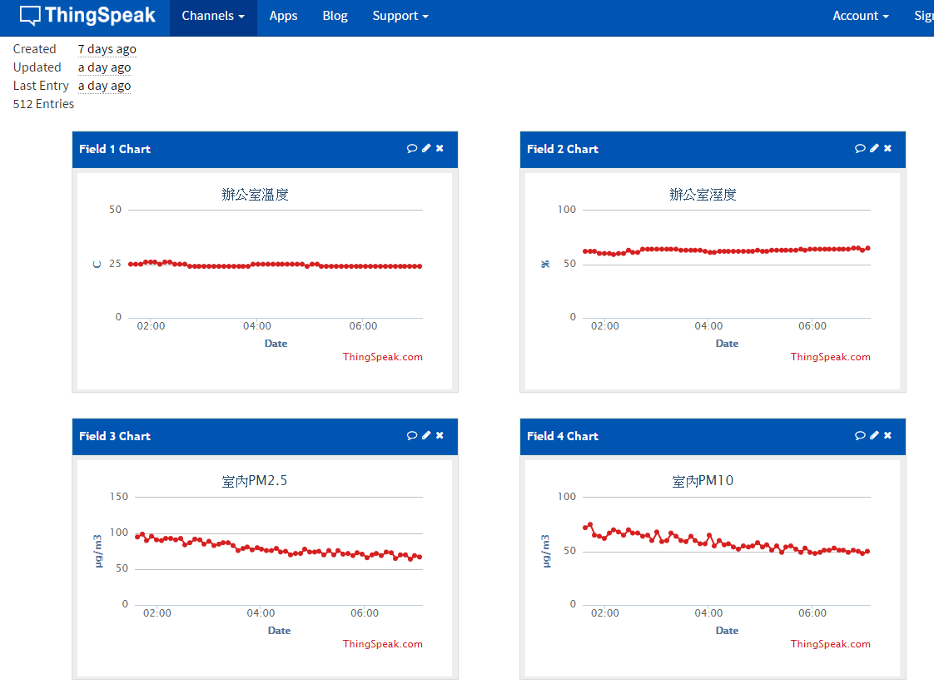

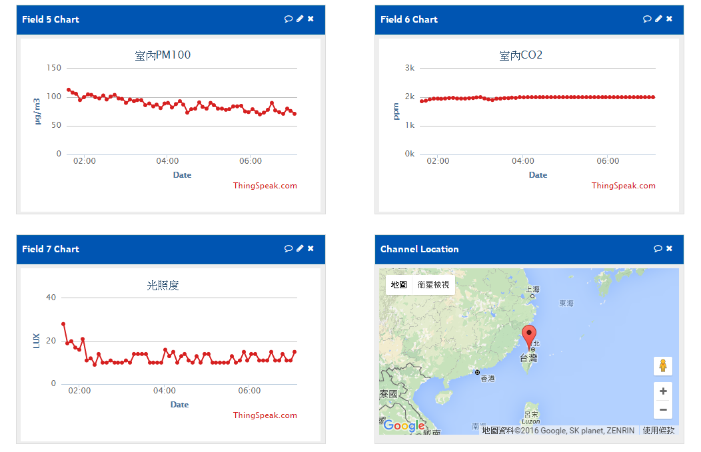

# J) 自行架設IASS主機

IAAS感測裝置除了可上傳資訊到thingspeak.com之外，也可傳送到到指定的IP ，讓我們可將這些資訊自行接收儲存下來，並自行開發程式來處理及運用這些資訊。IASS本身也提供了一套基本的IASS主機程式，提供使用者可快速的安裝使用。該範例為使用PHP+mySQL所編寫，安裝上相當容易，步驟如下：

1. 準備一個可執行PHP + mySQL的web server，下載並解壓IAASweb.zip。
2. 建立資料庫：下載iaas_db.sql，並透過phpMyAdmin匯入mySQL。
3. 透過phpMyAdmin新增一mySQL account，將此帳號資訊填入pdo.php。
4. 將各感應device的ID及sensors代號列表填入pdo.php。
5. 將整個IAASweb目錄上傳web server。
6. 將web主機相關資訊更新到各感應device。
7. 後續修改及調整。

## 準備web server，

您可以使用一般的PC，也可以用樹莓派RPI或香蕉派BPI搭配一台小型LCD螢幕來架設。

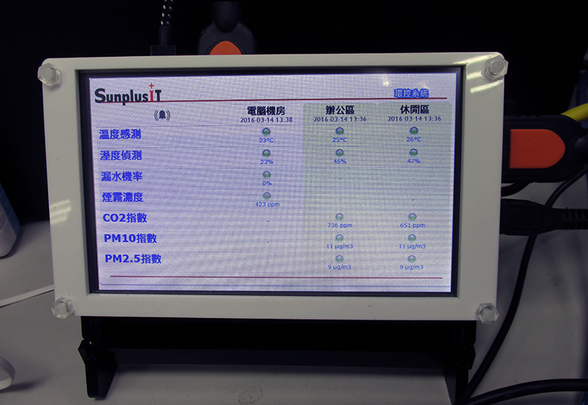

主機的程式請到IAAS_Server\html目錄下載。

### 建立資料庫

1. 下載IAAS_Server資料夾下的iaas_db.sql，使用phpMyAdmin匯入執行，完成後會建立一個sensor_data資料庫，裏面有四個tables。

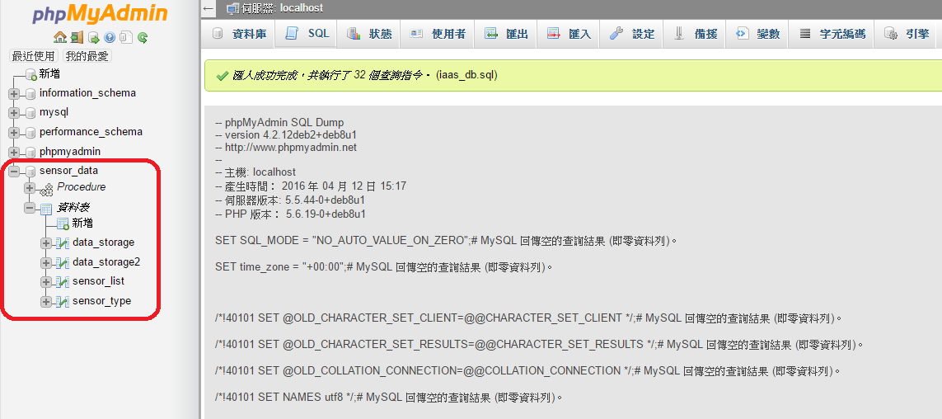

### 新增mySQL account

1. 透過phpMyAdmin新增一mySQL帳號，給予它存取sensor_data資料庫的權限。

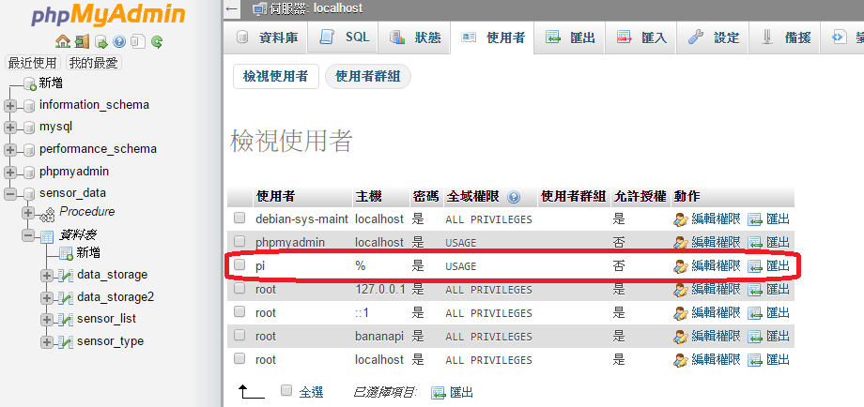

1. 編輯 conn/pdo.php 檔案，將剛剛新增的帳號及密碼填入。

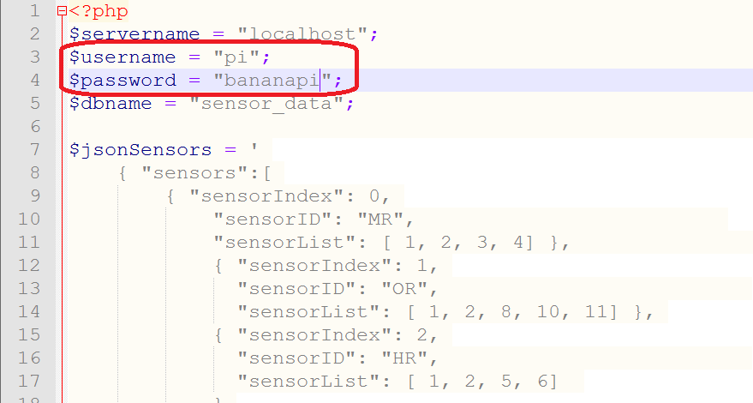

### 設定要顯示的裝置及sensors

1. 接下來，我們要設定主機上要顯示那些感測器的資訊。請回頭檢視一下您目前使用中的IAAS感應裝置，假設您目前有三台，請看一下它們的Arduino Code，分別記下sensorsList[]以及sensorID的值。（這兩個值是可自行設定的）

第一台：

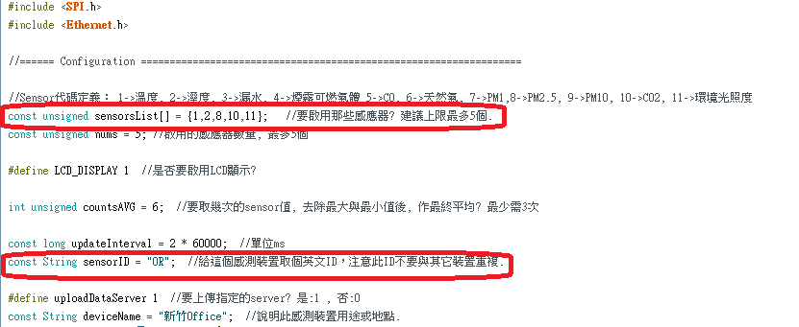

第二台：

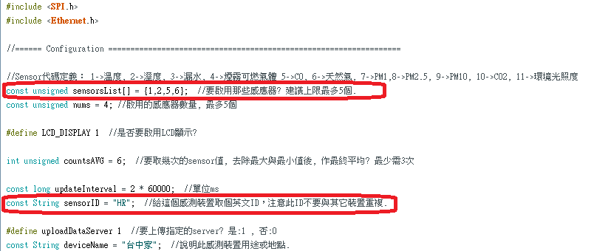

第三台：

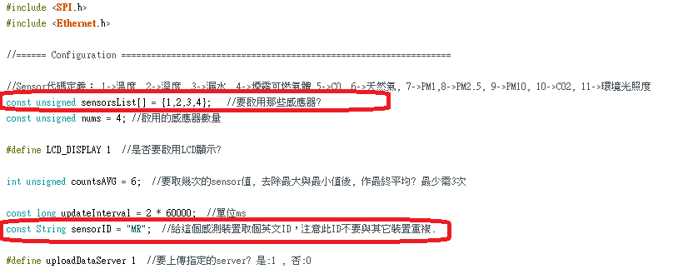

1. 編輯 conn/pdo.php 檔案，將各台的sensorList[]及sensorID資訊填入。

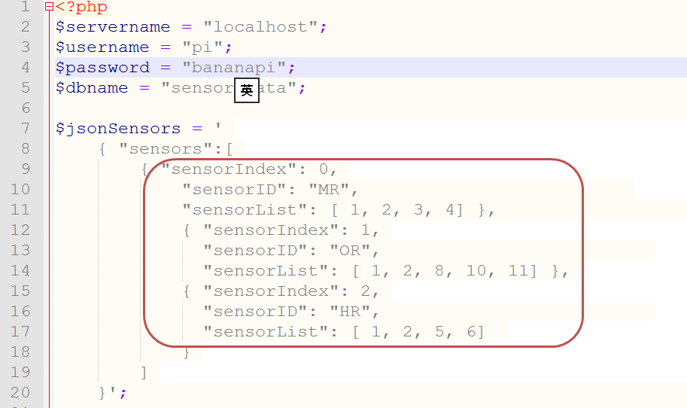

### 將IAASweb目錄整個上傳到網站伺服器。

上傳後，請記下該網站的存取路徑，下一步驟中需要使用。

### 將web主機相關資訊更新到各感應device

接下來我們要更新IAAS各device的Arduino code，讓感測資料能正確傳送到指定的伺服器，請尸修改下列的紅圈處。

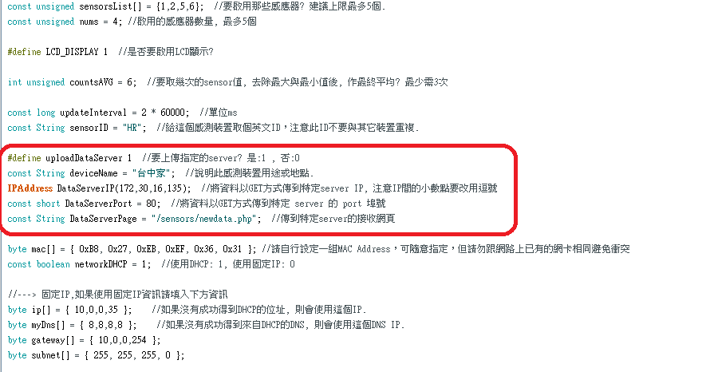

## 後續修改及調整

當網站開始有資料進來之後，進入網頁後您會發現所有燈號是紅色的，這是因為還未設定上限警示值的緣故。

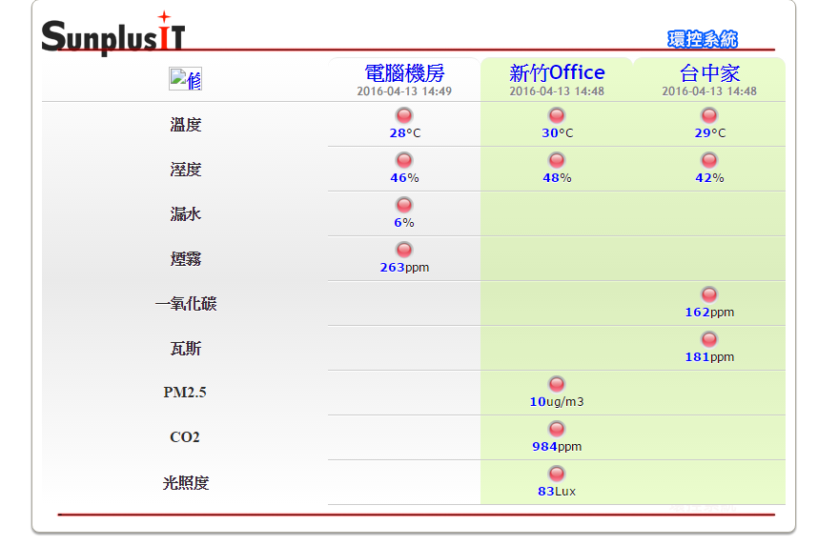

請進入phpMyAdmin，修改sensor_list表格中alarm_max及alarm_min此兩項資訊，即可讓頁面正確的顯示綠燈或紅燈。

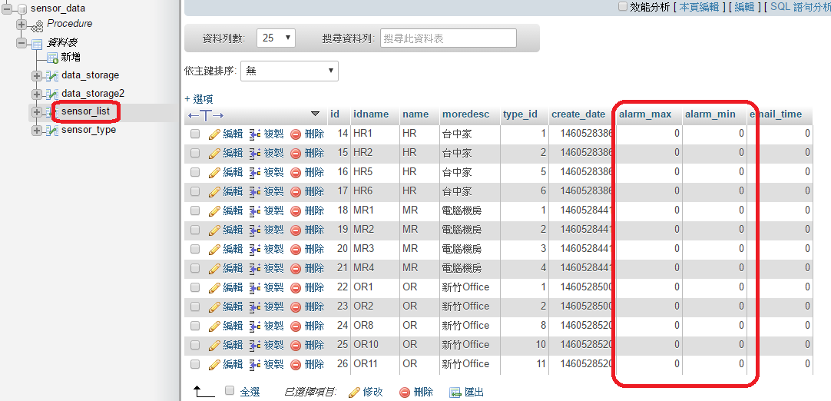

我們依據不同感應器並針對不同場所，輸入上下區間值如下：

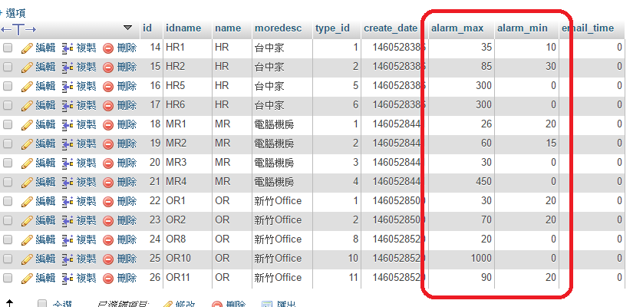

OK ，此時網頁已能正確的顯示燈號了。

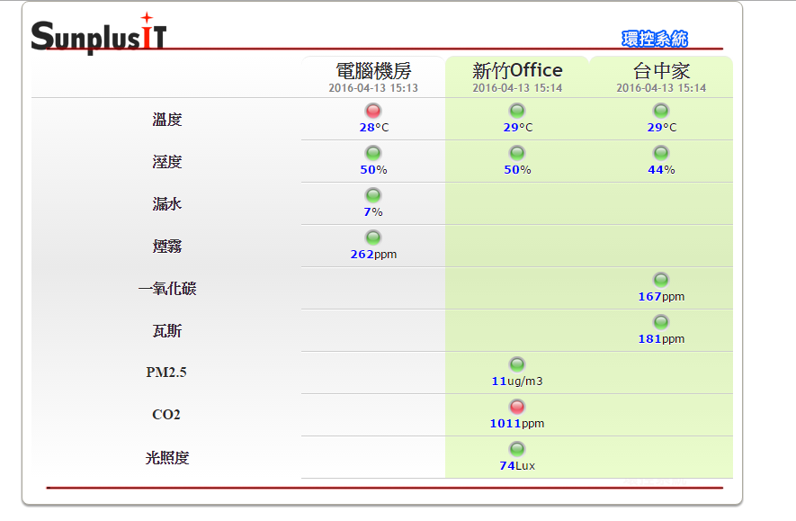

另外，sensor_type表格中的maxV及minV則是用來設定曲線圖Y軸的上下限，您可依據不同感應的特性來調整這些值。

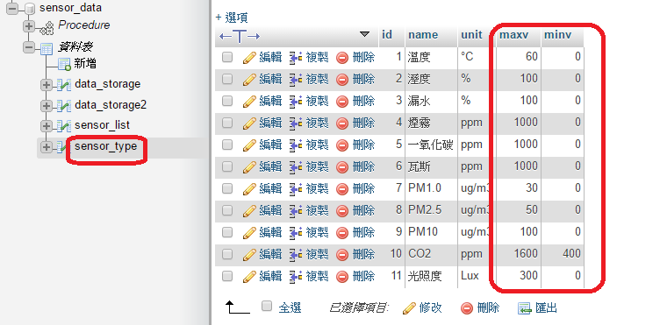

各感測值的曲線圖顯示結果。

